
学生实验实习报告册

学年学期： | 2023-2024学年春□秋学期
课程名称： | 通信软件基础
学生学院： | 通信与信息工程学院
专业班级： | 01012205
学生学号： | 2022210410
学生姓名： | 雷宇航
联系电话： | 18580086873

重庆邮电大学教务处制

课程名称 | 通信软件基础 | 课程编号 | A2010771
实验地点 | YF315 | 实验时间 | 第十二周 周一 5-6节
校外指导教师 |  | 校内指导教师 | 王华华
实验名称 | 软件实现路由状态协议的系统功能
评阅人签字 |  | 成绩
- 功能描述
- （1）基于D算法，对于任意权重的连通图，求出指定起点到所有点的最短路径和长度，并输出。
（2）相关变量设计
//保存节点信息
struct node
{
char area[10];
int number;
}node[8];
//保存节点路径信息
struct route
{
int orign;
int end;
int length;
}route[8];
- 实验原理
- （1）OSPF协议：
IP网络中链路状态协议的代表。其中采用的就是Dijkstra算法。实现转发表的生成，使路由器实现。
（2）单源最短路径问题：给定一个有向图G=(V,E),其中每条边权是一个实数。另外，还给定V的一个顶点，称为源。需要计算源到其他顶点的最短路径。
（2）D算法：
①指定一个有向图的起点D,即为源点。
②引入两个数组S和U.S的作用是记录已经求出最短路径的顶点，U的作用是记录还未求出最短路径的顶点
③初始时刻，数组S中只有起点D,数组U中除起点D之外的顶点，并且数组U中记录各个顶点到顶点的距离。如果顶点与起点D不相邻，距离无穷大。
④在U中找出路径最短的顶点记为K,并添加到S中；并从U中移除顶点K。在U中更新数组U中的各个顶点到起点D的距离。
⑤重复第四步
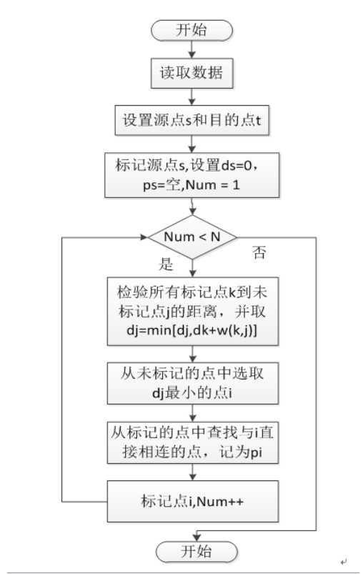
图1 D算法实现

- 编程思路（软件流程图）
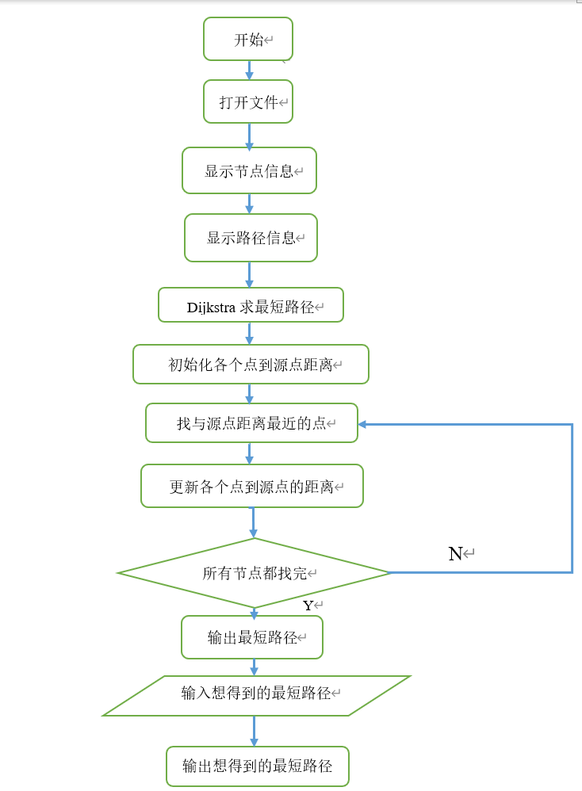
图2 实验流程图
代码
#include <stdio.h>
#include <stdlib.h>
#include <string.h>
struct node
{
char area[10];
int number;
}node[8];
struct route
{
int orign;
int end;
int length;
}route[8];
int d[8]={10000};
int s[8]={0};
int Visited[8];
int pre[8];
int m;
void Dijkstra(int begin,int G_edge[8][8])//迪杰斯特拉
{
int i=0;
Visited[0]=1;
s[0]=begin;
printf("更新距离\n");
Update(begin,G_edge);
for(i=1;i<8;i++)
{
printf("\n");
printf("第%d次找最小:\n",i);
begin=Find_Min(begin,G_edge);//找最小
s[i]=begin;
Visited[begin]=1;
printf("更新距离\n");
Update(begin,G_edge);
}
printf("\n");
}
void Update(int begin,int G_edge[8][8])//更新距离
{
int i;
int temp;
for(i=0;i<8;i++)
{
if(begin==0)
{
d[i]=G_edge[begin][i];
if(G_edge[begin][i]==0)
{
d[i]=1000;
}
if(G_edge[begin][i]!=0)
{
pre[i]=begin;
}
}
else
{
temp=d[begin]+G_edge[begin][i];
if(G_edge[begin][i]!=0&&d[i]>temp&&Visited[i]!=1)
{
d[i]=temp;
pre[i]=begin;
}
}
d[0]=0;
printf("d[%i]=%d ",i+1,d[i]);
}
printf("\n");
}
int Find_Min(int n,int G_edge[8][8])//找最小
{
int i;
int j;
int min=500;
int Min_node;
for(i=0,j=0;i<8;i++,j++)
{
if(d[i]<min&&Visited[i]!=1)
{
min=d[i];
Min_node=i;
}
}
printf("节点%d距离最短\n",Min_node+1);
return Min_node;
}
int main()
{
struct node node[8];
struct route route[8];
int want;
int j;
int i;
int k=0;
int b=0;
int a=0;
int G_edge[8][8];
int save[8];
int n;
FILE *fp=fopen("D:\\A网课\\通软\\实验\\第三次实验\\实验3数据.txt","r");//打开文件
printf("——显示节点——\n");
for(i=0;i<8;i++)//显示节点
{
fscanf(fp,"%s",node[i].area);
node[i].number=i;
printf("节点%d：%s\n",node[i].number++,node[i].area);
}
printf("\n———显示路径———\n");
for(j=0;j<15;j++)//显示路径
{
fscanf(fp,"%d%d%d",&route[j].orign,&route[j].end,&route[j].length);
printf("节点%d 节点%d 路径长度%d\n",route[j].orign,route[j].end,route[j].length);
}
//建立邻接矩阵
for(i=0;i<8;i++)
{
for(j=0;j<8;j++)
{
if(i==route[a].orign-1&&j==route[b].end-1&&j>=i)
{
G_edge[i][j]=route[k].length;
k++;
b++;
a++;
}
else if(j<i)
{
G_edge[i][j]=G_edge[j][i];
}
else
G_edge[i][j]=0;
}

}
printf("\n");
printf("\n");
//输出邻接矩阵
printf("———————邻接矩阵输出———————\n");
printf("\n");
for(i=1;i<=8;i++)
{
printf(" %3d ",i);
}
printf("\n_________________________________________\n");
for(i=0;i<8;i++)//显示邻接矩阵
{
node[i].number=i;
printf("%d|",node[i].number+1);
for(j=0;j<8;j++)
{
printf("%3d ", G_edge[i][j]);//左对齐输出
}
printf("\n");
}
printf("\n");
printf("\n");
fclose(fp);
printf("——————————————利用Dijkstra算法得最短路径——————————————\n");
Dijkstra(0,G_edge);
for(i=0;i<8;i++)
printf("节点%d的前继节点为:%d\n",i+1,pre[i]+1);
printf("请输入您想知道最短路径的节点：");
scanf("%d",&want);
if(want>8)
{
printf("不符合要求，请重新输入：");
scanf("%d",&want);
}
printf("源节点1到节点%d的最短路径长度为：%d\n",want,d[want-1]);
printf("显示必经节点：");
m=want-1;
for(i=0,n=0;i<=8;i++)
{
save[n]=pre[m];
n++;
if(pre[m]==0)
break;
m=pre[m];
}
printf("\n");
for(i=n-1;i>=0;i--)
{
printf("%d——>",save[i]+1);
}
printf("%d\n",want);
return 0;
}

- 调试及结果（截图或视频附件）
- C代码结果展示：
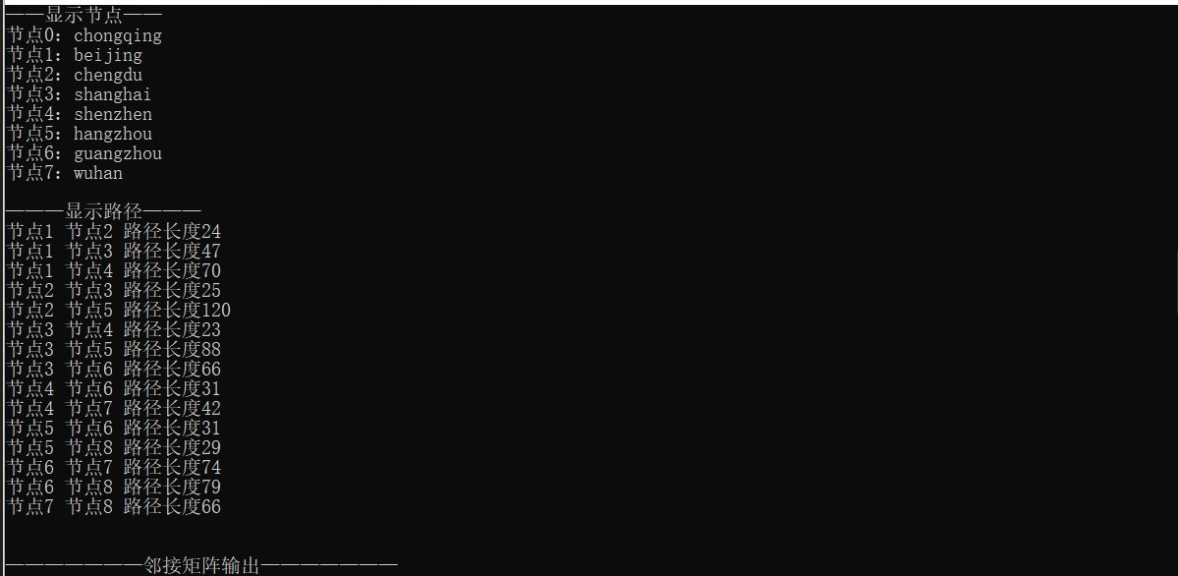
图3 运行结果1
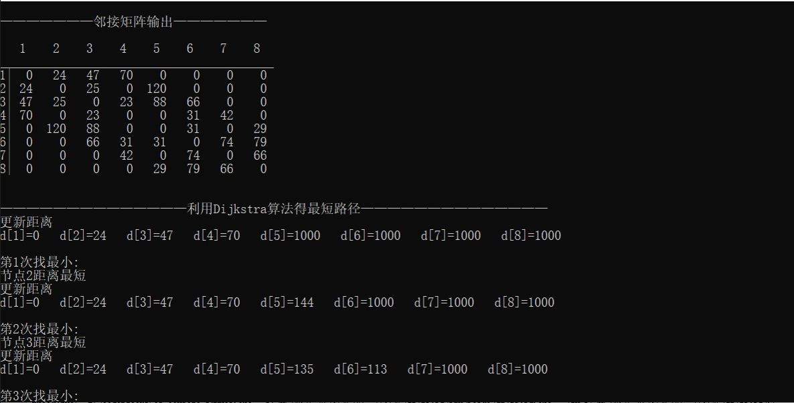
图4 运行结果2
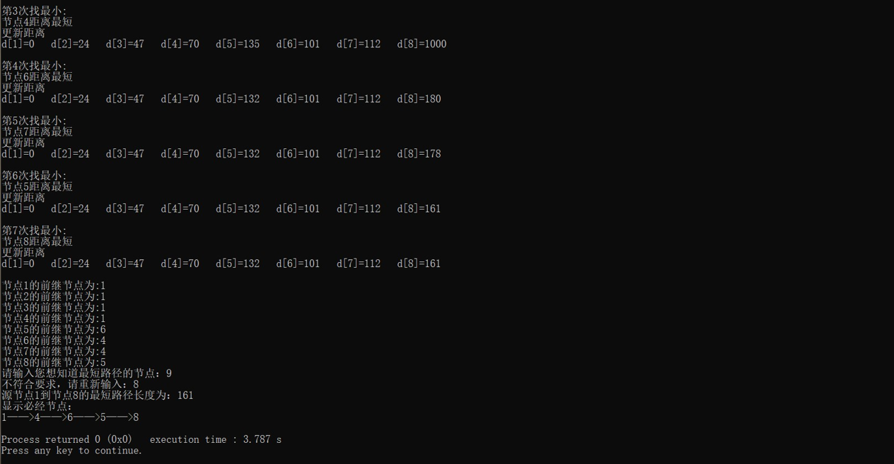
图5 运行结果3

